
ユースエール認定企業
「株式会社 北豊商建」の
認定通知書交付式を行いました

厚生労働省北海道労働局は、令和８年３月３０日付で青少年の雇用の促進等に関する法律に基づく基準適合事業主（ユースエール認定企業）として「株式会社 北豊商建」を認定し、令和８年４月１５日に認定通知書を交付しました。
「ユースエール認定制度」とは、若者雇用促進法に基づき、若者の雇用・育成に関する一定の基準を満たす優良な中小企業を厚生労働大臣が認定する制度です。

【ユースエール認定企業】
株式会社 北豊商建（代表取締役 小西 良治）
所在地：岩見沢市北村赤川５８６－５４

【交付式の様子】
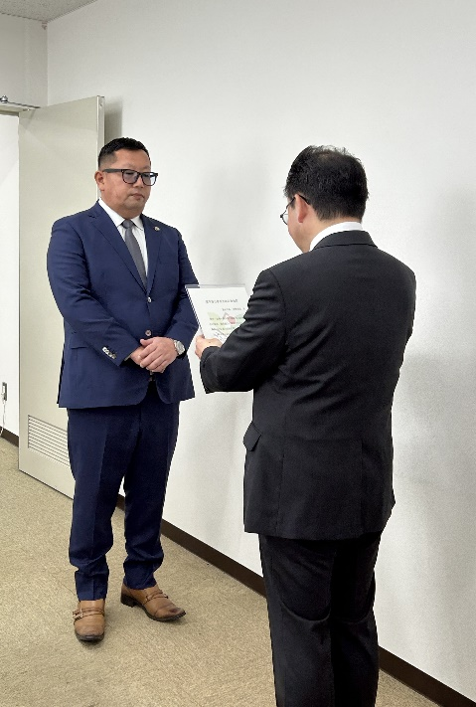
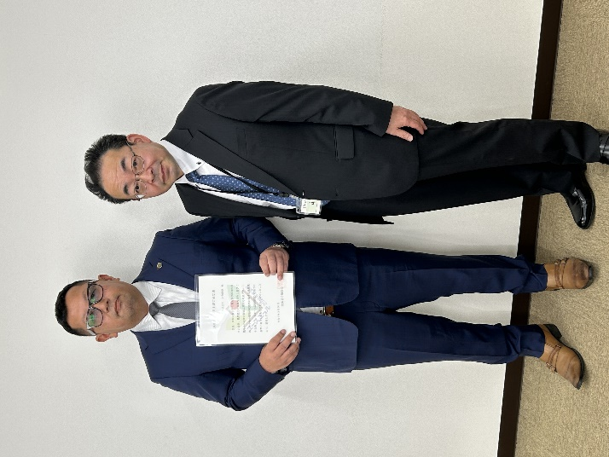

写真左から、株式会社 北豊商建 代表取締役 小西 良治 氏
岩見沢公共職業安定所長 中嶋 健一

＊ ユースエール認定制度等については、「若者雇用促進総合サイト」に掲載しています。
（https://wakamono-koyou-sokushin.mhlw.go.jp）
＊ 北海道の認定企業の情報は北海道労働局ホームページに掲載しています。
（https://jsite.mhlw.go.jp/hokkaido-roudoukyoku/hourei_seido_tetsuzuki/shokugyou_shoukai/hourei_seido/_113697/_120161.html）

